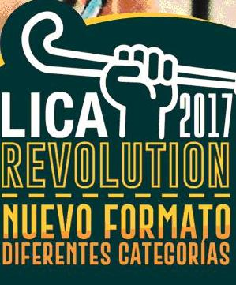

LICA REVOLUTION 2017
MAMI’S HOCKEY
Queridas Mami’s:
En esta oportunidad nos ponemos en contacto con ustedes ya que como el nombre del asunto lo indica decidimos hacer una “REVOLUCION” con nuestros torneos y proponerles a ustedes un formato más entretenido y cambiante, lleno de desafíos para todos los equipos. Donde cada uno de los equipos va a jugar más partidos y con mayor diversidad de rivales a lo largo del año.
Los torneos estarán divididos de la siguiente forma:

SUPER LIGA:
*Participaran de la misma los equipos clasificados en la A y en B 2016. Jugaran una rueda todos contra todos. Lo clasificados en los primeros 10 lugares se enfrentaran en el “TOP 10”, donde los primeros 4 definirán al campeón anual jugando Semi-Final y Final. Los restantes lo harán en la “COPA DE ORO”, y los que finalicen en las ultimas 5 posiciones perderán la categoría.
LIGA DE HONOR:
*Los equipos participantes de esta categoría son los que terminaron clasificados en la C y en la D en el 2016. Al igual que en la SUPER LIGA jugaran una rueda todos contra todos, clasificando los 10 primeros para competir en la “COPA DE PLATA”. Los 5 primeros ascenderán directamente para jugar la SUPER LIGA en el 2018. Los que no clasifiquen a la COPA DE PLATA participaran de la “COPA SIGILLO”, donde los 5 últimos también perderán la categoría.

LIGA DE ASCENSO:
*Esta categoría nucleara a los equipos que el 2016 clasifico para la E y la F. Y como en las anteriores se jugara una rueda de todos contra todos, donde los 10 primeros clasificaran a la “COPA DE BRONCE”. Los 5 primeros accederán a jugar la LIGA DE HONOR durante el 2018. Los que no clasifiquen a la COPA DE BRONCE participan de la “COPA LICANOS CROSSFIT”.

Esperamos que disfruten de esta propuesta y nos acompañen a lo largo del año, donde en cada jornada habrá premios sorpresa ya sea mediante sorteos o competencias.

Las esperamos,
Un beso
Alberto y Juan Manuel.

